17. september 2020 | 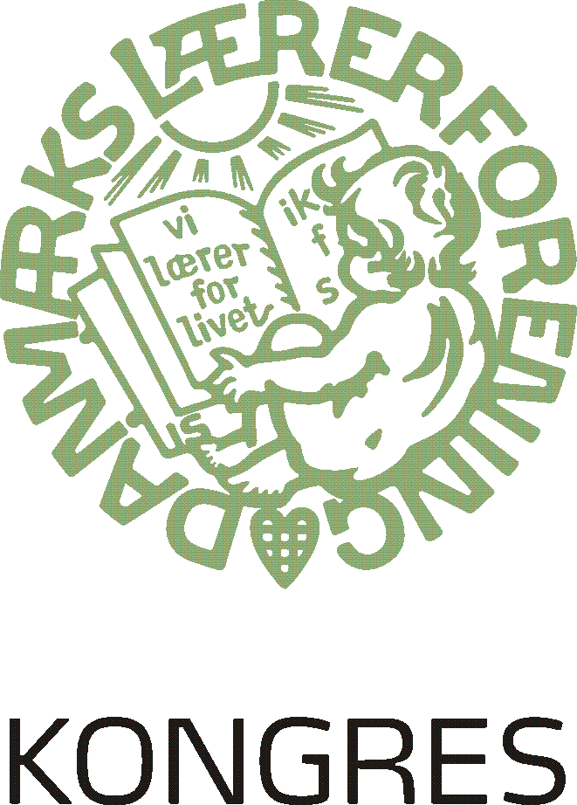
Evaluering af periodeforhandlingen | 3.1.2  Arbejdstid

Hovedstyrelsen har igangsat evaluering af periodeforhandlingen om arbejdstid, der blev aftalt mellem KL og LC ved OK18. Med afsæt i foreningens erfaringer fra forhandlingsforløbet vil hovedstyrelsen pege på konklusioner/pointer, som kan bidrage til at kvalificere kommende overenskomstforhandlinger.

Forløbet for evalueringen:
- Hovedstyrelsen gennemførte en første evaluering på mødet den 15. - 16. september 2020. Nærværende notat ”Evaluering af periodeforhandlingen” er den sekretariatsmæssige opsamling på hovedstyrelsens første drøftelse, og denne vil sammen med kongressens input danne udgangspunkt for hovedstyrelsens anden evaluering i oktober. Notatet er dermed ikke udtryk for hovedstyrelsens politiske stillingtagen.
- Kongressen orienteres om hovedstyrelsens første input til evalueringen på kongressen den 22. - 23. september 2020
- Hovedstyrelsen behandler evalueringen anden gang på mødet den 20. - 21. oktober 2020
- Hovedstyrelsens evaluering tages op på et kredsformandsmøde med henblik på opsamling fra kredsens lokale evalueringer.

Fra OK13 til OK18
Efter forløbet i 2013 traf foreningen beslutning om at tænke i nye baner med henblik på at komme tilbage på aftalesporet. De første aftalemæssige spor blev lagt med godkendelsen af bilag 4 ved OK15. Bilagets tre hovedbudskaber om kvalitet i undervisningen, godt arbejdsmiljø og styrket social kapital var katalysator for et øget samarbejde om folkeskolen mellem en række kommuner og kredse. Kredsene gjorde i perioden efter 2015 et stort arbejde for, at der i flere kommuner blev indgået lokale aftaler med udgangspunkt i bilag 4’s punkter om planlægning af skoleåret, arbejdstidens tilrettelæggelse og opfølgning og evaluering. Foreningen besluttede i samme periode en såkaldt ”tue-til-tue-strategi”, som gik ud på, at lokale resultater ville have en afsmittende effekt i andre kommuner, samt at understøtte lokale samarbejdsprojekter om professionel kapital og et styrket arbejdsmiljø. Dette samarbejde mellem det lokale og centrale niveau skabte grundlag for, at flere kredse kunne indgå nye og forbedrede lokale aftaler, og det lokale arbejde i kredsene banede vejen for de mange lokale aftaler. Arbejdet med kommuner med vanskelige vilkår for samarbejdet havde stor prioritet, og samarbejdet mellem kredse og foreningen centralt har skabt resultater i flere kredse og kommuner.

Resultatet af OK18 var, at KL og LC nedsatte Lærerkommissionen og etablerede Ny Start samarbejdet. Ved at overlade arbejdet til en selvstændig kommission, var det uvist, hvilke analyseresultater og forslag, kommissionen ville nå frem til, men samtidig var det afgørende, at KL og LC fik et fælles billede af folkeskolen og de udfordringer omkring lærernes arbejdstid, der skulle adresseres i en aftale. Det var hovedstyrelsens analyse af situationen ved OK18, at Ny Start og kommissionen var den rigtige vej at gå. Kongressen vedtog i 2018 en kongresvedtagelse om Ny Start, som understregede, at målet med Ny Start var, at der blev opbygget et tillidsfuldt og ligeværdigt samarbejde mellem parterne på alle niveauer med det mål at finde fælles løsninger på folkeskolens udfordringer, og at samarbejdet sammen med kommissionens anbefalinger skulle skabe forudsætninger for, at der ville kunne indgås en aftale om lærernes arbejdstid ved periodeforhandlingen. Med Ny Start tog kredsene igen initiativ til at fremme det gode samarbejde lokalt og få etableret gode lokale relationer.

Udgivelse af bogen ”Søren og Mette i benlås” har været med til at give et bredere og mere nuanceret billede af forløbet op til og under lockouten i 2013. Den har været med til at give alle led i foreningen et fælles billede, ligesom den har været medvirkende til at give den øvrige offentlighed et mere nuanceret billede af forløbet, end det der blev tegnet umiddelbart efter OK13.

Der er samtidig sket en opsamling af viden fra kredsene i den løbende dialog mellem kreds og foreningen centralt om lokale aftaler, ved input på kredsstyrelsesmøder og konferencer og ved input fra de lokale forpligtende samarbejder, som allerede var etableret. Sekretariatets kortlægning af de lokale aftaler har også bidraget med nyttig viden og lokale eksempler. Kredsenes store lokale indsats og den fælles opsamlede viden har bidraget til at lægge vægt på centrale problemstillinger og løsninger i forhold til KL, og kredsenes arbejde lokalt har givet inspiration til konkrete bestemmelser i arbejdstidsaftalen.

Foreløbige konklusioner/pointer:
Samarbejdet på baggrund af Ny Start og kommissionen har været fordrende for foreningens arbejde med at finde fælles løsninger lokalt og centralt.

Tue-til-tue-strategien har synliggjort, at et godt lokalt samarbejde er afgørende for at skabe resultater, der giver forbedrede vilkår omkring lærernes arbejdstid.

Det har været afgørende med en bred fagpolitisk tilgang til det lokale samarbejde.

Kredsenes arbejde i den enkelte kommune har haft afgørende betydning for, at LC/DLF har kunnet stå på et stærkt lokalt fundament i forhandlingerne med KL.

Lærerkommissionens rapport
Kommissionen udgav den 16. december 2019 sin rapport om lærernes arbejdstid. Rapporten indeholdt bl.a. fem temaer, der bør adresseres i en aftale samt en række anbefalinger til parterne. Sammen med rapporten blev der udgivet en række bilag med grundige empiriske undersøgelser af og om folkeskolen og de øvrige underviserområder under Lov 409.

Rapporten og tilhørende bilag gav parterne et fælles billede af lærerarbejdets karakter, skabte et fælles billede af lærernes arbejdsvilkår og gav et nyt afsæt for periodeforhandlingen. Det fælles ståsted som kommissionens rapport gav, særligt kommissionens forslag om en ny tredje tilgang til forhandlingerne – ”samarbejdssporet” – var fordrende for at nå i mål med en arbejdstidsaftale.

Foreløbige konklusioner/pointer:
Kommissionens analyser har givet LC/DLF og KL et fælles billede af folkeskolen og udfordringerne med lærernes arbejdstid. Den har samtidig givet et fælles sprog og et objektivt grundlag, der har været afgørende for fremadrettet at kunne finde fælles løsninger på udfordringerne. En kommission har vist sig at være en god metode til at skabe et fælles vidensgrundlag.

Det var altafgørende, at foreningen var hurtigt ude med kommunikationen om rapportens indhold. TR-stormødet i Odense vendte stemningen, og det var fordrende for de centrale parters videre arbejde, at det var kommissionens formand, der præsenterede rapporten – herunder de 5 punkter, der skulle adresseres. Jacob Bundsgaards deltagelse på stormødet og Anders Bondo Christensens deltagelse på det senere borgmestermøde var medvirkende til at give et fælles afsæt for forhandlingerne i foråret 2020.

Interessevaretagelse
Som det skete forud for og under OK18, har foreningen med erfaringerne herfra på alle niveauer gennemført en struktureret og målrettet interessevaretagelse i relation til periodeforhandlingen. Medlemmer af forretningsudvalget har holdt møder med en række indflydelsesrige faglige organisationer, politikere på Christiansborg og lokalpolitikere. I en række kommuner har der været afholdt møder mellem foreningens formand og borgmesteren, bl.a. med det formål at forklare vigtigheden af at lykkes med at lande en aftale om lærernes arbejdstid. Der har været arrangeret og afholdt skolebesøg for LC/DLF og KL i fællesskab, hvor ledere, TR, kredse og forvaltninger har givet input til parterne, som parterne har kunne stå på i forhandlingerne om en arbejdstidsaftale baseret på et samarbejdsspor. Formanden har også selv været på en række skolebesøg og talt med ledelse, TR og lærere og indhentet konkret viden om gode lokale løsninger. Erfaringerne fra skolebesøgene har aktivt indgået i forhandlingerne og har givet konkrete input til aftalen. Overordnet set har den samlede interessevaretagelse haft til formål at skabe grundlag for at kunne indgå en arbejdstidsaftale baseret på et forpligtende samarbejde.

Foreløbige konklusioner/pointer:
Foreningens deltagelse i skolemødet og folkemødet har haft en positiv indvirkning på samarbejdet med skolens interessenter. Foreningen er gået fra skepsis til anerkendelse i offentligheden. Det har stor betydning at kende det politiske landskab, og hvordan der træffes beslutninger i andre organisationer.

Foreningens arbejde i FH med repræsentation i en lang række udvalg har været medvirkende til, at FH har bakket op om foreningens arbejde med at indgå en arbejdstidsaftale. Foreningen har grebet de muligheder, der opstod undervejs.

Involvering af forskellige niveauer i foreningen
Der har i forløbet været en stor involvering af alle niveauer i foreningen. Der har været afholdt medlemsmøder, kredsformandsmøder, regionale og (virtuelle) landsdækkende TR-møder og møder med meningsdannere m.fl. Ligeledes har der været afholdt en række forskelligartede møder, hvor enkelte eller grupper af kredse, kredsformænd eller tillidsvalgte har bidraget med lokale erfaringer. Endvidere har hovedstyrelsen og kredsene deltaget i (virtuelle) kurser om formidling af mulighederne i en aftale med det formål at udvikle og forankre på flere niveauer i foreningen, en arbejdstidsaftale baseret på et samarbejdsspor.

Der har undervejs, i lighed med tidligere, været oprettet telefonhotlines, hvor medlemmer har kunnet ringe ind og stille spørgsmål til medlemmer af forretningsudvalget. Ligeledes har der været afholdt møder med en række medlemsgrupper.

I begyndelsen af 2020 blev der afviklet en række medlemsmøder, hvor de fremmødte medlemmer havde mulighed for at komme med input og overvejelser forud for de forestående forhandlinger. Møderne fungerede godt, og der kom mange gode tilbagemeldinger. Desværre blev de sidste møder aflyst grundet COVID-19. Efterfølgende blev der afholdt virtuelle møder.

Grundet COVID-19 har en række møder været afholdt virtuelt. Det har vist sig, at de virtuelle medlemsmøder kan udgøre en god måde for formanden og forretningsudvalget at kommunikere med medlemmerne, selvom det giver begrænsninger i forhold til involveringen

Ved møder af mere orienterende karakter og/eller med kort varsel, har virtuelle møder generelt været velfungerende.

Foreløbige konklusioner/pointer:
Møder med alle niveauer i foreningen er vigtige for at formidle foreningens strategi, for at sikre input til forhandlerne og for sammenhængen i foreningen.
De virtuelle medlemsmøder, TR-møder og kredsformandsmøder har fungeret godt, særligt i forhold til at kunne orientere alle led af foreningen med kort varsel.

Kredsenes og TR’s store arbejde med at kommunikere foreningens strategi til medlemmerne samt medlemmernes input til foreningen centralt har været afgørende for at nå et resultat af forhandlingerne og urafstemningen.

Kommunikation
Det har under periodeforhandlingen haft betydning for medlemmernes mulighed for involvering i forhandlingsforløbet, at der i lighed med tidligere har været udsendt formandsvideoer opfulgt af medlemsbreve. Vigtigheden af at inddrage medlemmerne i strategien blev evalueret i forbindelse med OK18, hvorfor det har været prioriteret under periodeforhandlingen. Den brede kommunikation til medlemmer og tillidsvalgte i foreningen har sammen med kommunikationen til interessenter betydet, at de lokale kredse har kunne bidrage til, at bl.a. borgmestre har været godt oplyste om forløbet. Øget digital kommunikation grundet COVID-19 er omtalt i forbindelse med ”involvering af forskellige niveauer i foreningen.”

Foreløbige konklusioner/pointer:
Der har denne gang været stor debat på de sociale medier. Hovedstyrelsen skal have en strategi for, hvordan og i hvilket omfang de enkelte medlemmer skal deltage i debatten.

Det er vigtigt, at foreningen ikke kun fokuserer på sociale medier og digital kommunikation. Det er afgørende for alle led i foreningen, at det er muligt at mødes fysisk, og at der ikke er langt fra hovedstyrelsen til medlemmerne på den enkelte arbejdsplads.

Debatten har været intens. Det er vigtigt ikke at tale om splittelse i foreningen, men at være nysgerrig på og give plads til uenigheder. Foreningens kommunikationen i forbindelse med offentliggørelsen af arbejdstidsaftalen og tiden umiddelbart derefter viste også, at det er vigtigt at have en klar plan for, hvordan alle niveauer i foreningen oplyses hurtigt.

Samarbejde hen mod et samarbejdsspor
Der har siden 2013 fra foreningens side været fokus på at skabe et fornyet samarbejde mellem KL og DLF/LC om folkeskolen og lærernes arbejdstid. Kernen i aftalen er et samarbejdsspor mellem parterne på alle niveauer: KL og LC, kommune og lærerkreds, leder og tillidsrepræsentant og direkte mellem leder og lærer. I samarbejdssporet forpligtes lederen til at inddrage kredse, tillidsrepræsentanter og lærerkollegiet i lederens prioriteringer og til at skabe gennemsigtighed i grundlaget for ledelsens beslutninger, inden ledelsen træffer endelig beslutning. Samarbejdssporet indebærer, at kredse, tillidsrepræsentanter og lærerne kollektivt får en helt central rolle og en overenskomstsikret ret til fx at drøfte ledelsens prioriteringer og fordeling af opgaver, overblik over sammenhæng mellem tid og opgaver, og at forberedelsen bliver en prioriteret opgave.

Samtidig har folkeskoleidealet haft en væsentlig indflydelse i DLF’s positionering som en forening, der ønsker at samarbejde bredt om folkeskolen med alle dens interessenter.

Foreløbige konklusioner/pointer:

Forhandlingsforløbet
KL og LC/DLF holdt uformelle politiske møder i januar og februar 2020, inden forhandlingerne formelt begyndte den 5. marts 2000. På de indledende møder besluttede parterne, at der skulle tilknyttes en facilitator til forhandlingerne, og valget faldt på Søren Viemose.

Foreningen indkaldte til ekstraordinær kongres den 5. februar 2020, hvor de kongresdelegerede vedtog, at mandatet for forhandlingerne var en aftale baseret på et samarbejdsspor.

Facilitator Søren Viemose havde ansvaret for at tilrettelægge forhandlingsforløbet, og det indebar blandt andet, at der i den første del af forhandlingsforløbet blev afholdt en række politiske forhandlingsmøder, hvor parterne i fællesskab udfoldede tanker om et samarbejdsspor. Efterfølgende blev der afholdt en række tekniske forhandlingsmøder, hvor temaer og form for aftalen blev drøftet og afklaret, ligesom der blev igangsat et forløb med at udarbejde fælles tekster om samarbejdssporet.

Formanden for Forhandlingsfællesskabet blev undervejs i forhandlingerne hidkaldt og deltog med meget kort varsel i flere forhandlingsmøder.

I løbet af maj måned intensiveredes forhandlingerne, som i første omgang mundede ud i, at KL i begyndelsen af juni anmodede om en tænkepause. LC/DLF accepterede denne anmodning efter at være blevet bekræftet i, at KL ikke så pausen som et forhandlingssammenbrud, men at begge parter ville bruge pausen på at afsøge mulige løsninger.

Forhandlingerne blev genoptaget 3. august, og den 11. august forelå der et resultat, som en enig hovedstyrelse anbefalede medlemmerne at stemme for ved urafstemning.

Foreløbige konklusioner/pointer:

